Список существующих веток

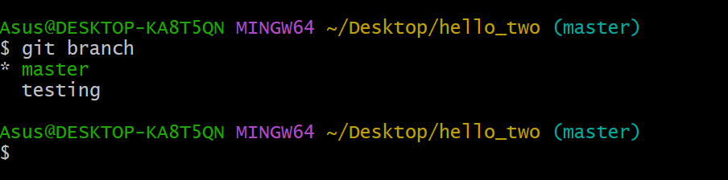

Список веток с последними коммитами

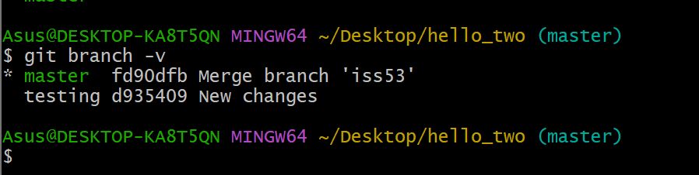

Список веток слитых с текущей

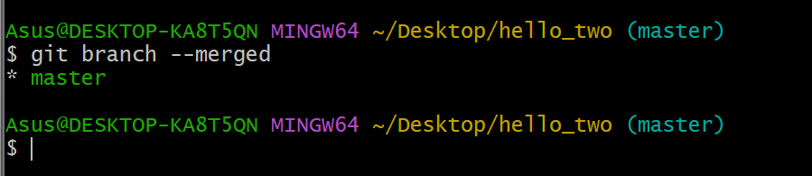

Список веток не слитых с текущей

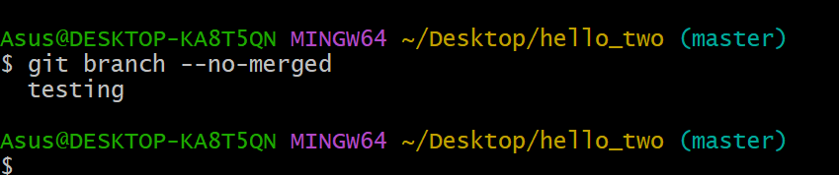

Удаление ветки

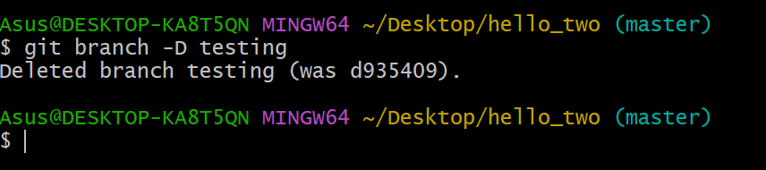

Просмотр удаленных веток

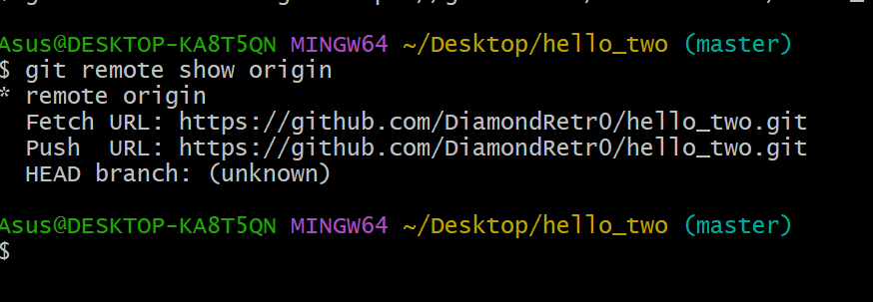

Отправка изменений

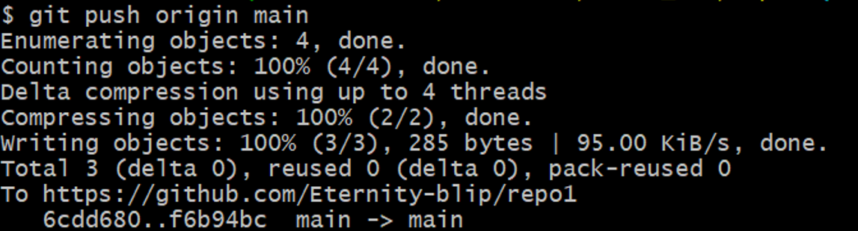

Выполнение команды git fetch

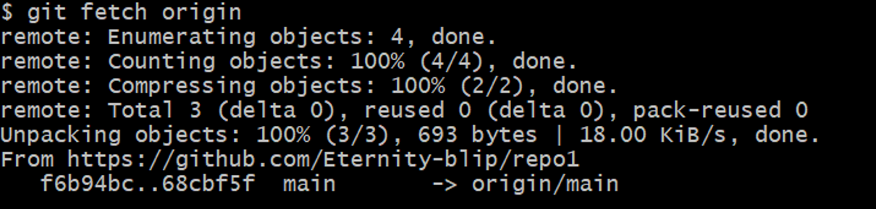

Создание ветки на основе удаленной ветки

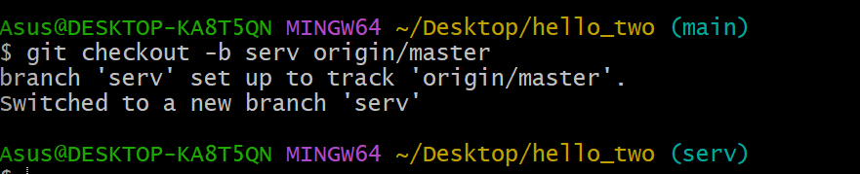

Удаление ветки на сервере

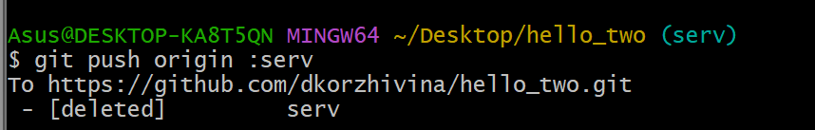

Перемещение изменений

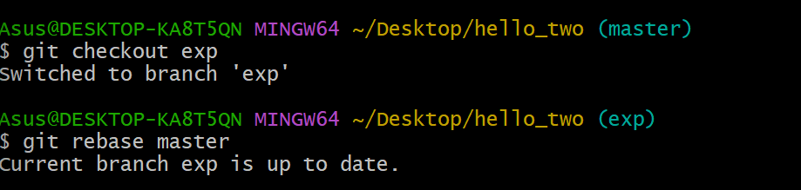

Перемещение изменений с параметром onto

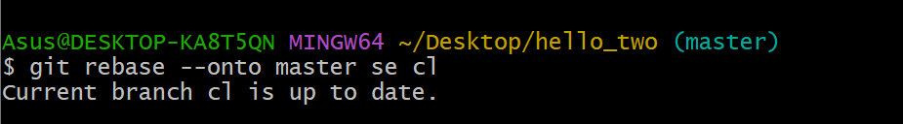

Слияние веток master и cl

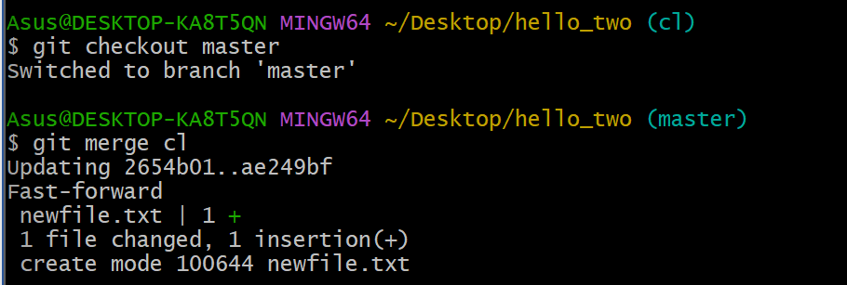

Перемещение изменений

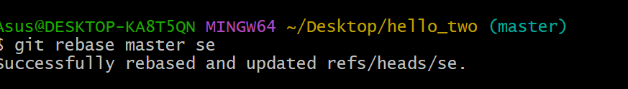

Слияние веток master и se

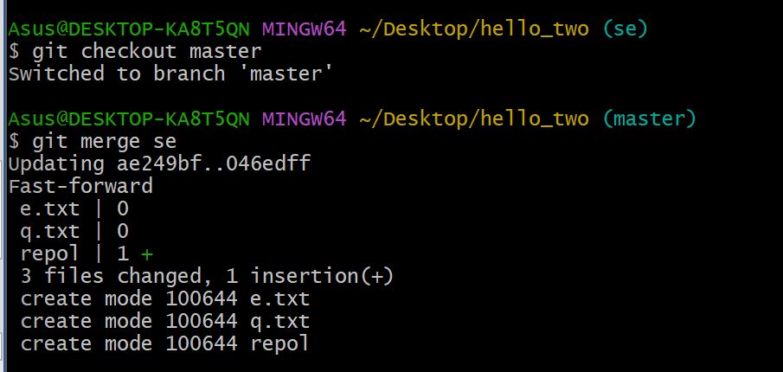

Удаление веток cl и se

